Житомирський кооперативний фаховий коледж бізнесу і права

Циклова комісія комп’ютерної техніки та програмування

**ЗВІТ**

**З НАВЧАЛЬНОЇ ПРАКТИКИ №1**

(ІІ частина)

Студента групи ІПЗ -9/11-21

**Ярошевський Олександр В’ячеславович**

Керівник практики:

викладач циклової комісії комп’ютерної техніки та програмування

**Окунькова Оксана Олексіївна**

**Житомир – 2021**

**Завдання 2.**

**Умова задачі**

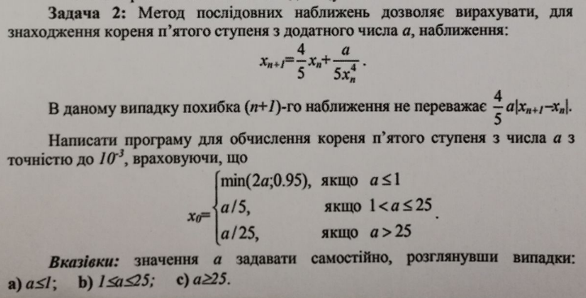

**Постановка задачі**

**Вхідні дані:**

Одна зміна типу int (a)

**Алгоритм рішення:**

Отримую змінну a від користувача. Створюю змінну типу double (x). Роблю первірки:

a <= 1– присвоюю змінній x результат виразу a * 2

a > 2– присвоюю змінній x результат виразу a / 25

в інших віпадках — присвоюю змінній x результат виразу a / 5

Створюю змінну типу double (k). Ствоюю цикл з умовою (x <= 0.2 * abs(x - k))

В тілі циклу присвоюю змінній k змінну x, змінній x присвоюю значення виразу 0.2 * x + a / 5 * pow(x, 4), вівожу змінну x на екран консолі. Після завершення циклу вивожу змінну k.

**Вихідні дані:**

Дві змінні типу double (x, k)

**Результат виконання**

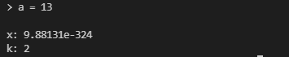  
**Тестові таблиці**

|  |  |
| --- | --- |
| **Вхідні данні** | **Вихідні данні** |
| **> a = 10** | **x: 9.88131e-324**  **k: 2** |
| **> a = 30** | **x: 9.88131e-324**  **k: 1** |
| **> a = 100** | **x: 9.88131e-324**  **k: 4** |